RAMA JUDICIAL DEL PODER PUBLICO

JUZGADO PRIMERO CIVIL DEL CIRCUITO DE SOCORRO

|  |  |  |  |  |  |
| --- | --- | --- | --- | --- | --- |
| proceso | Demandante | Demandado | Objeto de traslado | Termino de traslado | Radicado |
| Verbal | Yolanda Chinchilla Molina | Libardo Parra | Excepciones de mérito | 5 días | 2019-00164-00 |

TRASLADOS

El Presente TRASLADO se fija hoy veintiuno (21) de julio de dos mil veinte (2020), siendo las 8 a,m.

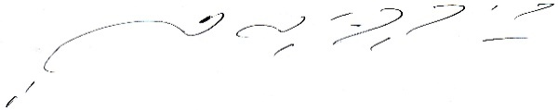

CARLOS ARTURO SUAREZ TRASLAVIÑA

Secretario